附件1

中国民族医药学会护理分会
2017年学术年会参会回执

姓 名 |  | 性别 |  | 年龄 |  | 民族
单位名称 |  |  |  | 职务职称
通讯地址
邮 编 |  |  |  | 联系电话
手 机 |  |  |  | 电子信箱
住宿标准 | 标间：218元/日 单人间：218元/日  □单人间 □标间 □不需要安排住宿
备 注
注：请将本回执填好后于2017年10月17日前发到lnmyhlb@163.com，武春梅（15041872618）、袁霞（13704989827）、包红艳（15941893727）。

附件2

中国民族医药学会护理分会理事候选人推荐表

姓名 |  | 性别 |  | 出生年月
民族 |  | 职称 |  | 毕业学校
职务 |  | 学位 |  | 手 机
E-mail
单 位 |  |  |  | 博导/硕导
通讯地址 |  |  |  | 邮 编
综合情况（治疗擅长病种及专长、学术成就、承担课题、获奖情况、代表性专著等）

候选人所在单位意见：

（盖章）
年 月 日
中国民族医药学会意见：

（公章）
年 月 日
附件3

中国民族医药学会会员登记表

省（市、自治区） 市 县（旗） |  |  |  |  |  |  |  |  |  | 像  （一寸蓝底）  片
姓 名 |  |  | 性别 |  |  | 民族 |  |  |  | 像  （一寸蓝底）  片
籍 贯 |  |  | 出生日期 |  |  |  |  |  |  | 像  （一寸蓝底）  片
党 派 |  |  | 最高学历 |  |  |  | 技术职务
所学专业 |  |  | 毕业院校
工作单位 |  |  |  |  |  |  | 行政职务
通讯地址 |  |  |  |  |  |  |  | 邮编
电子邮箱 |  |  |  |  |  |  |  | 传真
手 机 |  |  | 区号 |  |  |  |  | 座机
个人履历
会员本人意见：
我自愿加入中国民族医药学会，按学会章程履行会员责任义务。

本人签字：
年 月 日
审查意见 | 所在单位意见：  盖章  年 月 日 |  |  |  | 中国民族医药学会相关分会意见：  负责人签字：  年 月 日
备注
注：此表由分会保存，表格请正反面打印。

附件4

中国民族医药学会理事单位（团体会员）登记表

单位名称 |  |  |  |  |  | 法人代表
详细地址 |  |  |  |  |  | 邮政编码
申请人 |  | 学会任职 |  |  | 联系电话
申请类别 | □理事单位
学会费用 | □企业单位：10000元/年 □事业单位：6000元/年
申请单位意见：  我单位自愿申请加入中国民族医药学会护理分会，愿意遵守学会章程，履行会员义务。  法人代表签字： 申报单位  （签章）  年 月 日 |  |  |  | 分会意见：  会长签字：  年 月 日 |  |  | 学会意见：  学会签章  年 月 日

附件5

会议交通

一、会议地点
云南省普洱市牡丹假日酒店（云南省普洱市思茅区石龙路7号）。
二、酒店交通图
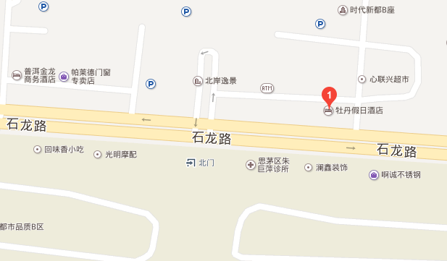

三、乘车路线
（一）昆明火车站—昆明南部客运站—普洱客运南站—牡丹假日酒店
1．昆明火车站—昆明南部客运站 公交线路：3.9公里
（1）昆明火车站步行400米，到达昆明站（永胜路）站乘坐260路，经过5站，到达日新村（官小路）站。
（2）步行约550米，到达昆明市客运新南站。
2．昆明火车站—昆明南部客运站
地铁线路：
昆明火车站—昆明南部客运站
昆明南部客运站—普洱客运南站 大巴车（约6个小时）
昆明—普洱
普洱客运南站—牡丹假日酒店 公交车.滴滴.出租车
由客运南站乘1路公交车到金桥花园，红绿灯路口往绿化区直走。
（二）昆明长水机场—普洱思茅机场
抵达普洱思茅机场，可在门口乘坐滴滴快车.出租车.
距离牡丹假日酒店约15分钟车程。

